Botoeira Pxxx
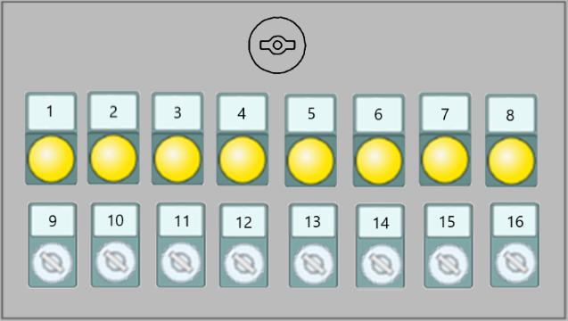
Figura Erro! Nenhum texto com o estilo especificado foi encontrado no documento.-1: Botoeira Pxxx
A tabela a seguir fornece uma visão geral dos elementos de controle possíveis.
N° | Elemento de comando | Denominação
- | Lâmpada indicadora | Sinal de acionamento
- | Lâmpada indicadora | Enchedora pronta para CIP
- | Lâmpada indicadora | Caldeira cheia
- | Lâmpada indicadora | Enchedora vazia
- | Lâmpada indicadora | Requisição de água fresca
- | Lâmpada indicadora | Pronta para suporte de produto
- | Lâmpada indicadora | Produção encerrada
- | Lâmpada indicadora | Em produção
- | Seletor luminoso | Sinal de acionameto
- | Seletor luminoso | Encerrar limpeza
- | Seletor luminoso | Caldeira cheia
- | Seletor luminoso | Enchedora vazia
- | Seletor luminoso | Circular água fresca
- | Seletor luminoso | Circular água quente
- | Seletor luminoso | Meio de circulação
- | Seletor luminoso | Àgua fresca
- | Seletor luminoso | Produto na enchedora
- | Seletor luminoso | Encerrar produção
- | Seletor luminoso | Falha na produção

